4 шага в пропасть
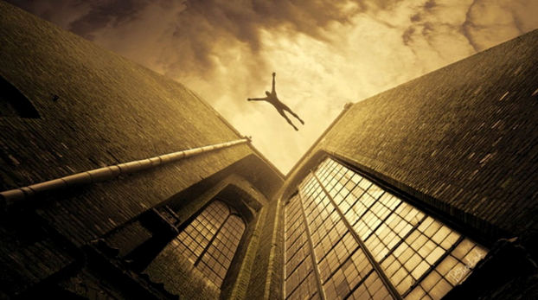
Хотелось бы создать «инструкцию», с чего начинается зависимость, разобрать все по полочкам и помочь осознать, что происходит «что-то не то» и сделан неправильный выбор в Вашей жизни.

ШАГ ПЕРВЫЙ. НЕЗАВИСИМЫЙ. ВСТРЕЧА.
- На этом этапе человек еще полностью обладает свободой выбора
- Он испытывает любопытство, «желает попробовать, приобщиться, познать. Раздвинуть границы сознания»
- Ищет и пробует новые виды веществ, изменяющих его состояние
- Не умеет сказать «НЕТ»
- Испытывает трудности в понимании собственных границ
- Погружается в мифологию о психоактивных веществах, их влиянии на организм
- Хочет быть как все в компании
- Бежит от проблем
- Использует «пофигизм» как единственно верный взгляд на жизнь
- Стремится к острым ощущениям и риску
- Не знает и не желает знать об истинном влиянии ПАВ на организм. Отрицает наличие последствий от употребления наркотических веществ.

Есть два пути после первых опытов с пробой ПАВ:
1. Полностью прекратить употребление. Около 50% людей поступают именно так.
2. Продолжать употребление, что неминуемо ведет к переходу на следующий этап развития зависимости.

ШАГ ВТОРОЙ. ВЫБОР ОБРАЗА ЖИЗНИ. «РОЗОВЫЕ ОЧКИ».
На этом этапе возникает:
- Осознанное желание получать «кайф» при помощи ПАВ
- Планирование употребления
- Поиск разумных оправданий употребления
- Поиск «подходящей» компании
- Наркотик становится необходимым атрибутом веселья и отдыха
ПАВ начинают использовать как:
- Средство для снятия «комплексов»
- Лекарство от стресса
- Способ общения
- Спутник сексуальных отношений.

Можно заметить рост, требуемой для получения нужных ощущений, дозы.
Формируется особая культура, «тусовка»- свое ПАВ, своя музыка, свой юмор, стиль одежды и др.
Закон дозы: если человек продолжает употребление ПАВ, он переходит с меньших доз на большие и с менее сильных веществ на более сильные. Если человек не прекращает употребление, начинается следующая стадия зависимости.

ШАГ ТРЕТИЙ. ВЫНУЖДЕННЫЙ. ПЕРИОД ОТРИЦАНИЯ.
Для этого периода характерно:
- Проблемы со здоровьем (похмелье, ломка, неприятные ощущения после употребления, заболевания)
- Потеря контроля над поведением (асоциальное поведение, травмы)
- Проблемы в семье
- Проблемы с учебой
- Финансовые трудности
- Конфликты с друзьями
- Основной круг общения составляют те, кто тоже употребляет ПАВ
- Конфликты с законом
- Возникает физическая зависимость. Наркотик не приносит желаемого удовольствия, а употребляется для приведения организма в нормальное состояние. На этом этапе человек еще не связывает свои проблемы с употреблением ПАВ. Возникающие проблемы служат поводом/оправданием дальнейшего употребления. Употребление вызывает новые проблемы. Причина и следствие меняются местами. Прекратить употребление самостоятельно на этой стадии практически становится невозможным. Необходима помощь специалистов. Продолжение употребления обязательно ведет к переходу на следующий этап зависимости.

ШАГ ЧЕТВЕРТЫЙ. «ДНО» - ЦЕЛЬ.
- Жизнь ради употребления
- Постоянная потребность в наркотическом веществе
- Использование самых крайних мер в поисках дозы
- Разрушение нравственных ценностей
- Апатия и нежелание жить, утрата смысла существования
- Попытки самоубийства
- Хронические заболевания
- Разрыв с семьей, друзьями, обществом

На данном этапе наблюдаются глубокие физиологические изменения, организм находится в полной зависимости от ПАВ. Употребление становится необходимым для существования. Мозг разучился самостоятельно регулировать
нейрохимический баланс и не может воспринимать окружающий мир без очередной дозы. Если человек не прекращает употребление – он погибает.
А стоит ли оно того, чтобы загубить свою ЕДИНСТВЕННУЮ жизнь???
Может быть, вовсе и не стоит спускаться по этой лестнице, ведущей вниз?
Берегите себя и будьте здоровы!
